Séquence S26  Recherche de solutions | Fiche professeur – ACTIVITE N°2 | Cycle 4  3ème
 | Projet

Compétences développées en activités |  | Connaissances associées
CT 1.3 | Rechercher des solutions techniques à un problème posé, expliciter ses choix et les communiquer en argumentant. | Design. Innovation et créativité. Veille. Représentation de solutions (croquis, schémas, algorithmes). Réalité augmentée. Objets connectés.
CT 2.5 | Imaginer des solutions en réponse au besoin. | Design. Innovation et créativité. Veille. Représentation de solutions (croquis, schémas, algorithmes). Réalité augmentée. Objets connectés.

Question directrice : Quel est le problème technique que vous identifiez ? Proposez une solution technique pour répondre à ce problème.

Objectifs :

- Trouver des solutions techniques à un problème
- Choisir une solution et argumenter son choix

Déroulement de l’activité :

Par groupe :

1 - Etudier de la fonction technique « se déplacer seul en suivant un parcours» en identifiant les solutions techniques retenues

2 – Décomposer la fonction « transporter un palet jusqu’à un endroit précis» en fonctions techniques

3- Représenter à l’aide de croquis, de schéma des solutions techniques possibles

4 - Exposer la solution choisie au professeur

Bilan de la séance :

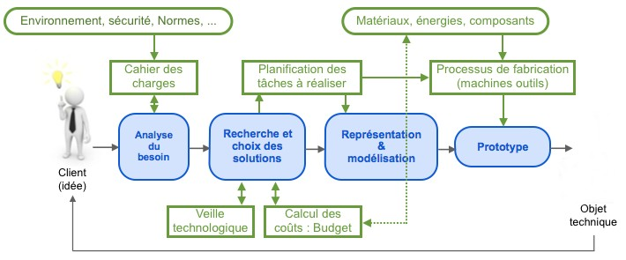

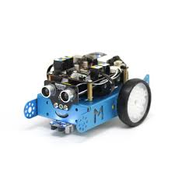

Les fonctions techniques liées à FP 2 :

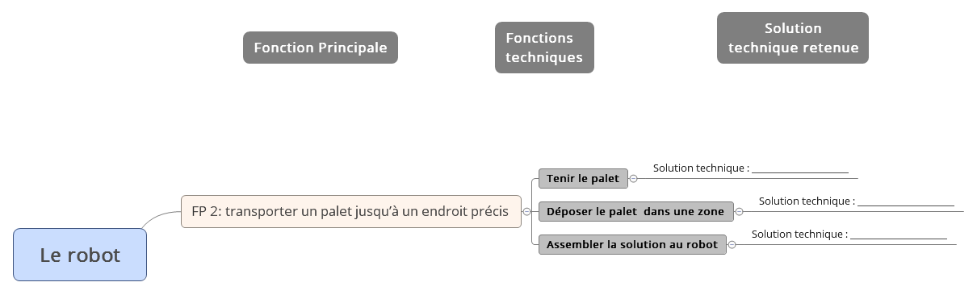

Pour exprimer sa pensée, le concepteur utilise des croquis ou des schémas :
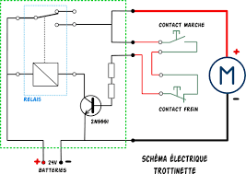
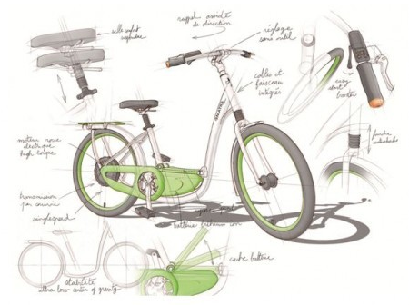

Croquis
C’est dessin rapide représentant l'essentiel des formes ou de ses ou de ses différents constituants : c’est une représentation simple, à main levée.
Schéma
C’est un dessin destiné utilisant une représentation normalisée pour permettre d’uniformiser la communication et donc d’améliorer la compréhension pour les initiers.

